Obsługa klienta- proszę zapoznać się z zadaniem i zrobić sobie notatki z trudnościami i pytaniami na lekcję.

Zadanie egzaminacyjne
Sklep MALWIK Karolina Ryńska prowadzi sprzedaż artykułów drogeryjnych.
Przygotuj stanowisko sprzedażowe umożliwiające realizację zamówienia klienta:
- pobierz z magazynu zakupione towary, znajdujące się w kartonie z napisem DOSTAWA, dokonaj kontroli ilościowej towarów, sprawdź zgodność z fakturą FZ nr 52/2019,
- sporządź Kartotekę magazynową dla zakupionego towaru Płyn do mycia naczyń cytrynowy 450 ml, zgodnie z dowodem magazynowym Pz nr 50/2019,
- towary oznacz cenami za pomocą metkownicy, zgodnie z informacjami zawartymi w Wykazie kodów i cen towarów,
- przygotuj ekspozycję towarów na regale sklepowym, rozmieszczając je według ich przeznaczenia,
- sporządź wywieszki cenowe i umieść je przy towarach,
- przygotuj kasę fiskalną do pracy, wprowadź stan gotówki do kasy fiskalnej, gotówka w kopercie z napisem Pogotowie kasowe znajduje się na stanowisku egzaminacyjnym,
- wydrukuj potwierdzenie wpłaty gotówkowej do kasy i włóż do koperty Pogotowie kasowe.
Zrealizuj zmówienia klienta:
- przyjmij, że po przeprowadzonej rozmowie sprzedażowej dokonałeś/aś sprzedaży towarów wymienionych w Zamówieniu klienta nr 8/2019,
- dokonaj inkasa należności za sprzedane towary środkami pieniężnymi znajdującymi się w kopercie z napisem Pieniądze klienta,
- wydrukuj paragon z kasy fiskalnej,
- resztę gotówki dla klienta oraz paragon fiskalny włóż do koperty z napisem Pieniądze klienta,
- zapakuj sprzedane klientowi towary,
- zapakowane towary dla klienta oraz koperty z napisem Pieniądze klienta i Pogotowie kasowe pozostaw na stanowisku egzaminacyjnym,
Sporządź Polecenie przelewu do faktury FZ nr 52/2019.
Po zakończeniu czynności sprzedażowych uporządkuj stanowisko pracy.
Wszystkie druki do sporządzenia dokumentów znajdują się w arkuszu egzaminacyjnym.
Za datę sporządzenia dokumentów należy przyjąć dzień egzaminu.
Wykaz kodów i cen detalicznych towarów
Kod towaru | Nazwa towaru | Jednostka miary | Cena netto w zł | Stawka VAT | Cena brutto w zł
001 | Mydło oliwkowe | szt. | 1,46 | 23% | 1,80
002 | Mydło rumiankowe | szt. | 1,46 | 23% | 1,80
003 | Gąbka do kąpieli | szt. | 0,81 | 23% | 1,00
004 | Gąbka do mycia naczyń mała | szt. | 0,24 | 23% | 0,30
005 | Ręcznik kuchenny papierowy 2 rolki | op. | 2,44 | 23% | 3,00
006 | Płyn do mycia naczyń cytrynowy 450 ml | szt. | 6,31 | 23% | 7,76
007 | Chusteczki higieniczne | op. | 0,78 | 23% | 0,96

Dowód magazynowy Pz – przyjęcie zewnętrzne
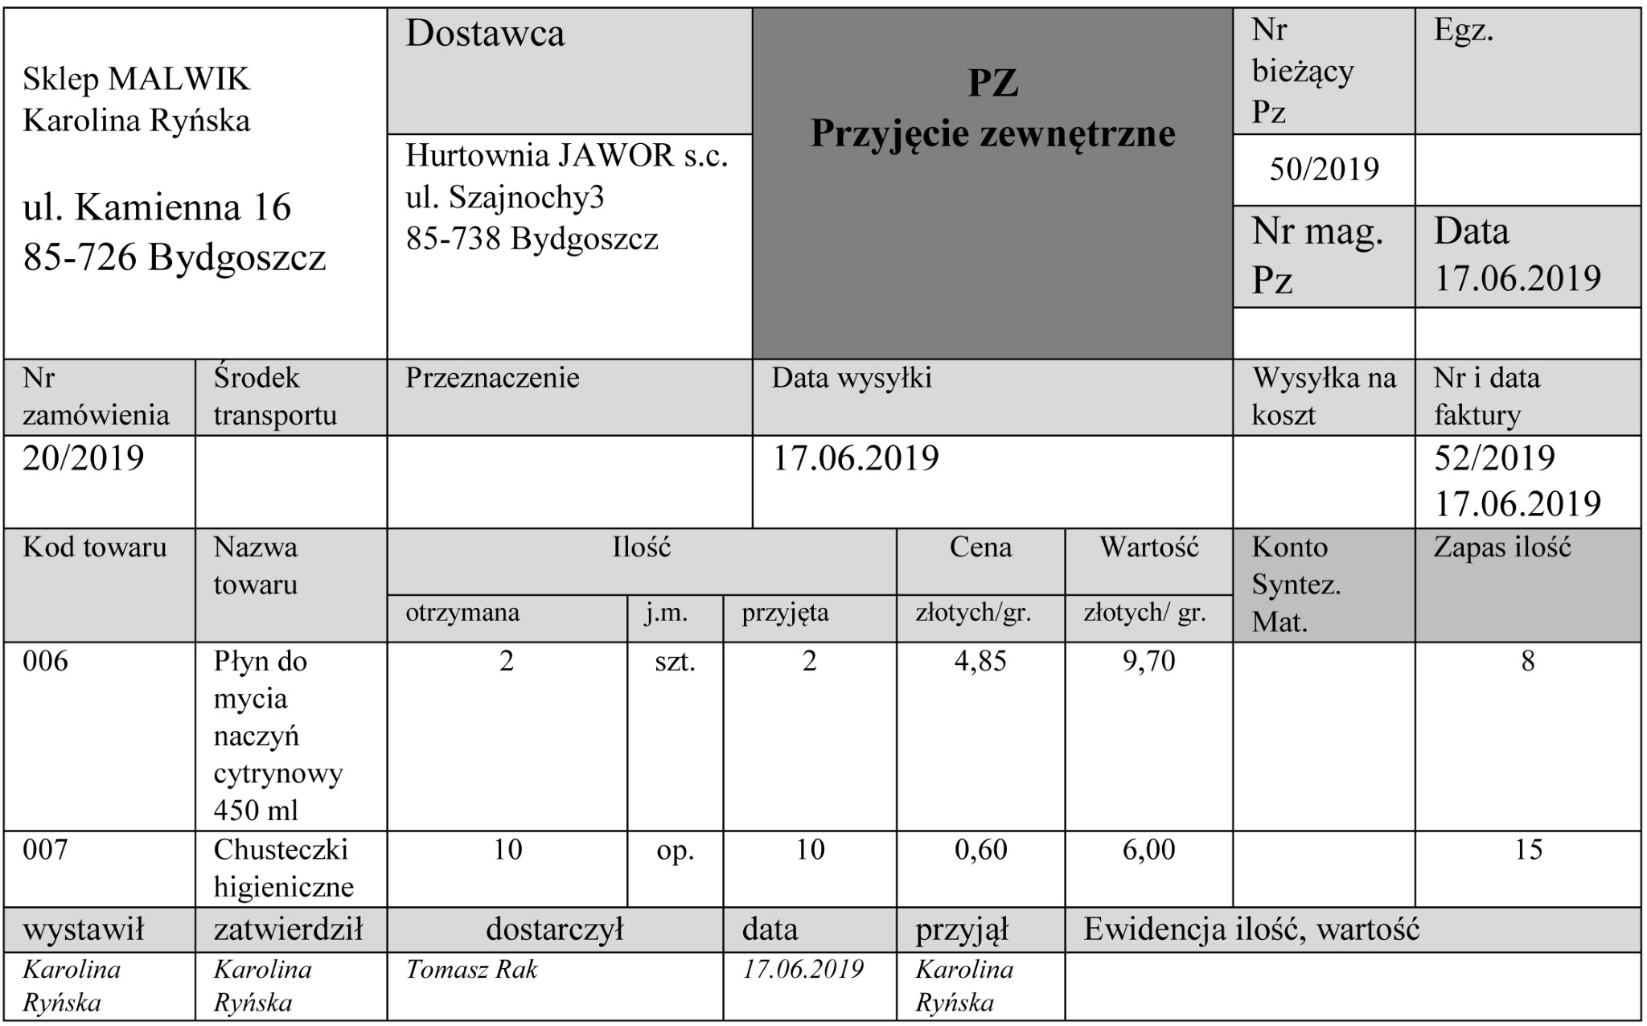

Faktura zakupu towarów od dostawcy
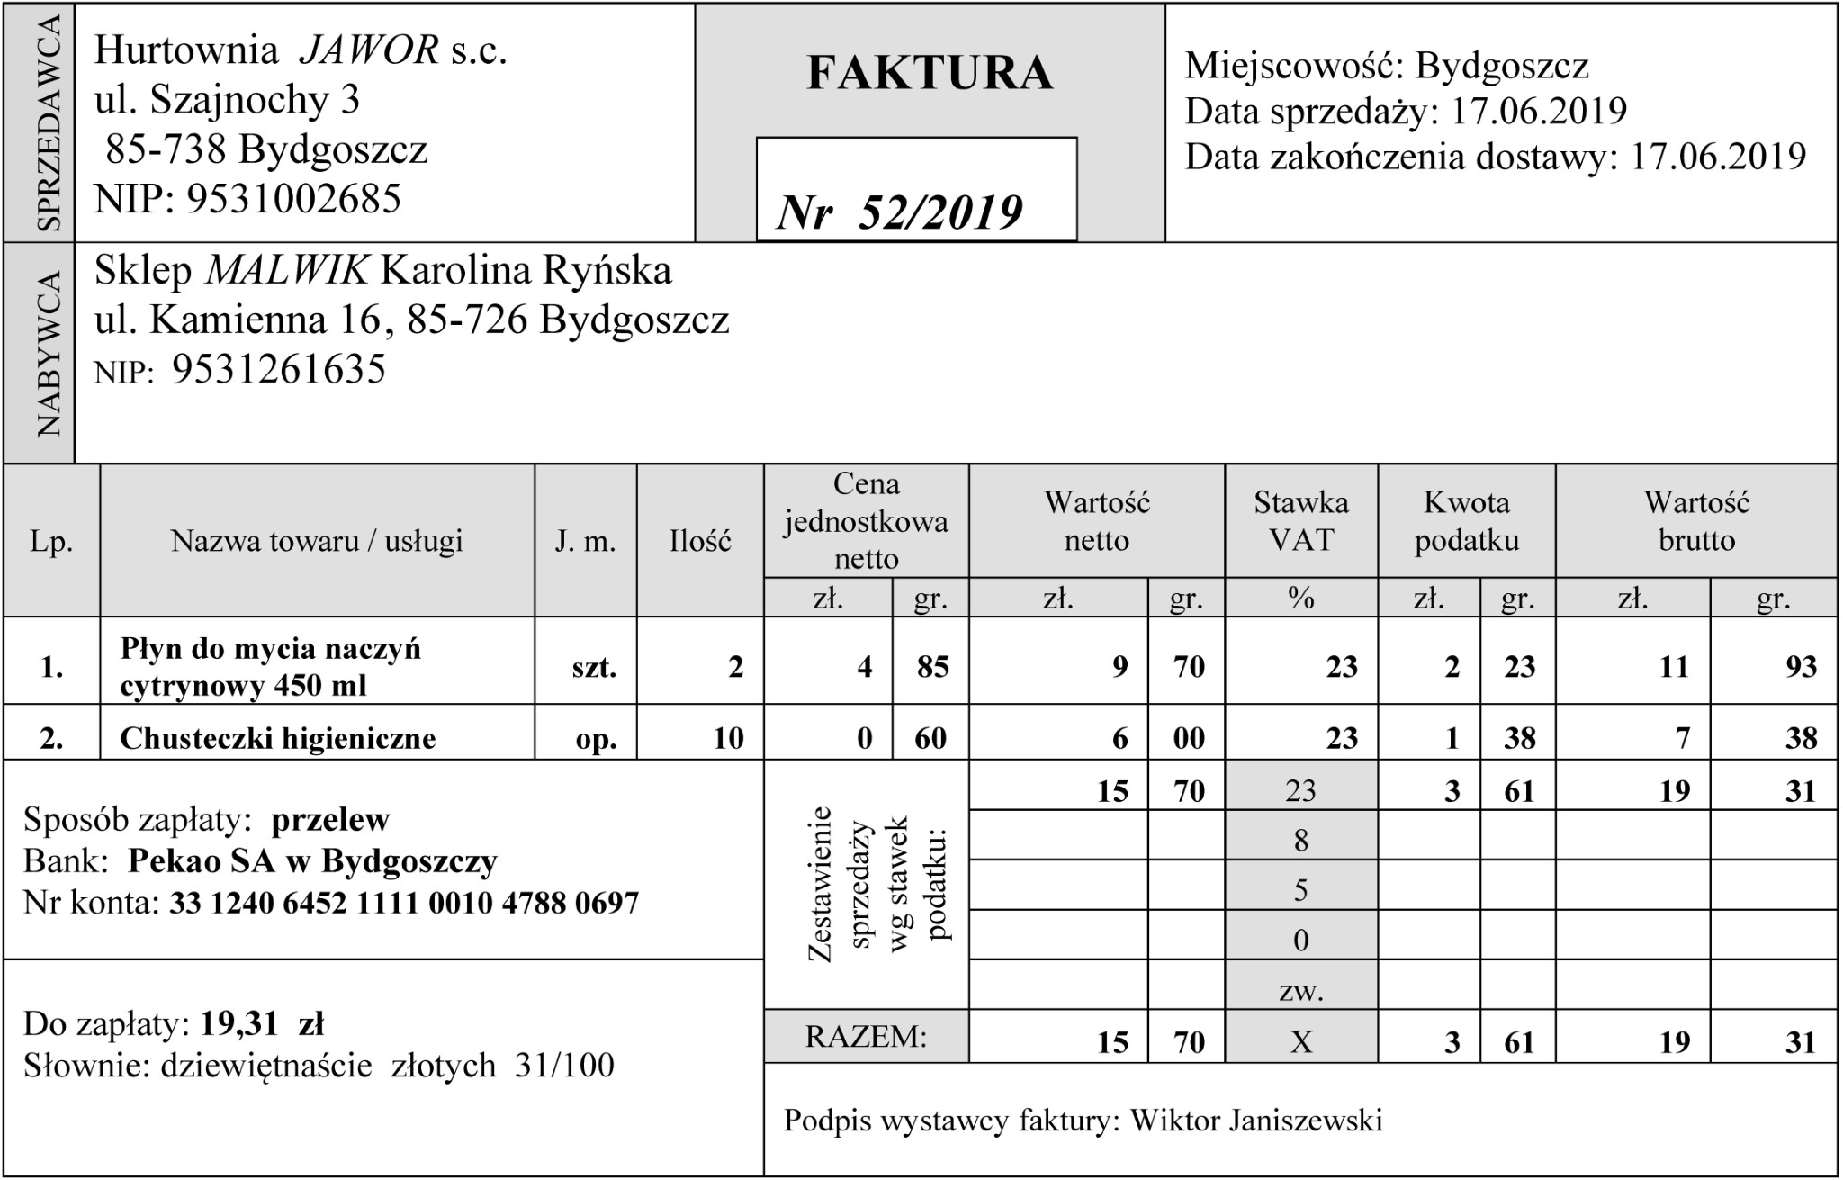

Zamówienie klienta nr 8/2019
Zamawiający: Monika Liska  ul. Długa 17, 85-034 Bydgoszcz  Klient posiada Kartę stałego klienta |  | Adresat:  Sklep MALWIK Karolina Ryńska ul. Kamienna 16, 85-726 Bydgoszcz  NIP: 9531261635
Lp. | Nazwa towaru |  | Jednostka miary | Ilość
1. | Płyn do mycia naczyń cytrynowy 450 ml |  | szt. | 1
2. | Mydło rumiankowe |  | szt. | 2
3. | Chusteczki higieniczne |  | op. | 3
4. | Gąbka do mycia naczyń mała |  | szt. | 1

Informacje dotyczące działalności sklepu

Sklep MALWIK Karolina Ryńska ul. Kamienna 16, 85-726 Bydgoszcz
NIP: 9531261635
Numer rachunku bankowego: 10 2050 4020 1001 1002 1003 3652
Bank: PKO BP Oddział w Bydgoszczy
Sklep oferuje towary klientom według następujących zasad:
- marża detaliczna wynosi 30% i jest liczona od ceny zakupu netto,
- klienci posiadający Kartę stałego klienta otrzymują rabat w wysokości 5% od całej wartości dokonanych zakupów.
Czas przeznaczony na wykonanie zadania wynosi 150 minut.
Ocenie podlegać będą 4 rezultaty:
- stanowisko przygotowane do sprzedaży towarów,
- zrealizowane zamówienie klienta,
- kartoteka magazynowa towaru,
- polecenie przelewu do faktury FZ nr 52/2019 oraz przebieg przygotowania stanowiska sprzedażowego.

Kartoteka magazynowa towaru
KARTOTEKA MAGAZYNOWA
Nazwa i dane sklepu: |  |  | Nazwa towaru: …………………………………  Kod towaru: ..………………………………………. |  | ……
Jednostka miary: ……………………… |  |  | Cena zakupu netto: ……………………………  Marża: …………………………………………….... |  | ……..  ..
Lp. | Data egzaminu | Symbol i nr dokumentu | Przychód ilość | Rozchód ilość | Zapas

Polecenie przelewu do faktury FZ nr 52/2019
